**МИНОБРНАУКИ РОССИИ**

**Санкт-Петербургский государственный**

**электротехнический университет**

**«ЛЭТИ» им. В.И. Ульянова (Ленина)**

**Кафедра МОЭВМ**

отчет

**по лабораторной работе №1**

**по дисциплине «**Операционные системы»

тема: **Исследование структур загрузочных модулей**

|  |  |  |
| --- | --- | --- |
| Студент гр. 6382 |  | Вайгачёв А.О. |
| Преподаватель |  | Губкин А.Ф. |

Санкт-Петербург

2018

**Цель работы:**

Исследование различий в структурах исходных текстов модулей типов .**COM** и .**EXE**, структур файлов загрузочных модулей и способов их загрузки в основную память.

**Постановка задачи:**

Написать на языке Ассемблер программу, которая выводит на экран тип IBM PC, версию MS-DOS, серийный номер OEM (Original Equipment Manufacturer) и 24-битовый серийный номер пользователя.

Программа должна быть оформлена как загрузочный модуль типа .COM. Программа должна выводить на экран символьный код типа ПЭВМ, номер основной версии (X) и номер модификации (YY) должны выводится в виде десятичного числа в формате X.YY.

**Описание программы.**

В программе используются следующие процедуры:

|  |  |
| --- | --- |
| **TETR_TO_HEX** | Перевод десятичной цифры в код символа |
| **BYTE_TO_HEX** | Перевод байта в 16-ной с/с в символьный код |
| **WRD_TO_HEX** | Перевод слова в 16-ной с/с в символьный код |
| **BYTE_TO_DEC** | Перевод байта в 16-ной с/с в символьный код в 10-ной с/с |
| **PRINT** | Вывод строки на экран |
| **TYPE_OS_DET** | Сравнение типа операционной системы с известными |
| **DET_VERSION_OS** | Определение типа системы, версии OEM, номера пользователя |

**Последовательность действий, выполняемых утилитой:**

1. Определение и печать типа ОС
2. Определение и печать версии ОС, серийного номера OEM и серийного номера пользователя

**Результат работы программы:**

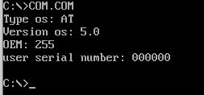

**Ответы на контрольные вопросы:**

**Отличия исходных текстов COM и EXE программ.**

1. Сколько сегментов должна содержать COM-программа?

**Ответ:** Один сегмент. В нем располагаются и код, и данные.

1. Сколько сегментов должна содержать EXE-программа?

**Ответ:** может содержать несколько сегментов,например сегмент кода, данных и стека.

1. Какие директивы должны обязательно быть в тексте COM-программы?

**Ответ:**

1. объявление сегмента

Имя сегмента segment

; код

Имя сегмента ends

1. После оператора segment кодируется директива org 100h, которая задает смещение для всех адресов программы на 256 байт. Это связано, с тем, что программе передается программный префикс, имеющий размер 256 байт или 100 в 16 с/с.
2. Все ли форматы команд можно использовать в COM-программе?

**Ответ:** Не все. Допустимы только команды, модели Tiny**:** все вызовы Near. Попытка загрузить в регистр адрес сегмента приводит к ошибке.

**Отличия форматов файлов COM и EXE модулей.**

1. Какова структура файла COM? С какого адреса располагается код?

HEX – Представление COM файла: 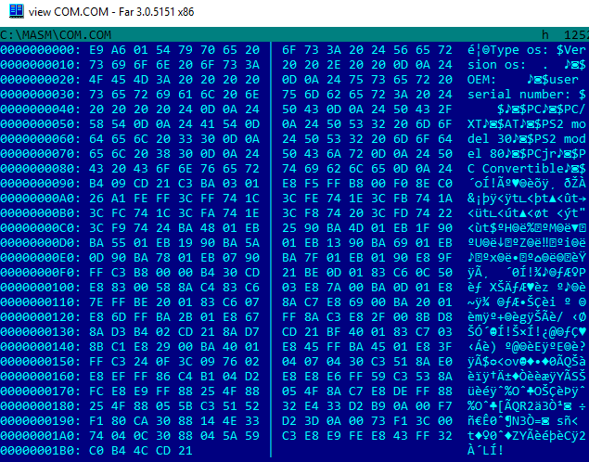

**Ответ:** СОМ-файл сразу начинается с кода. Но, из-за добавления системой PSP при загрузке программы, адресация начинается со 100h

1. Какова структура «плохого» EXE? С какого адреса располагается код? Что располагается с адреса 0?

НEX – представление плохого EXE файла:

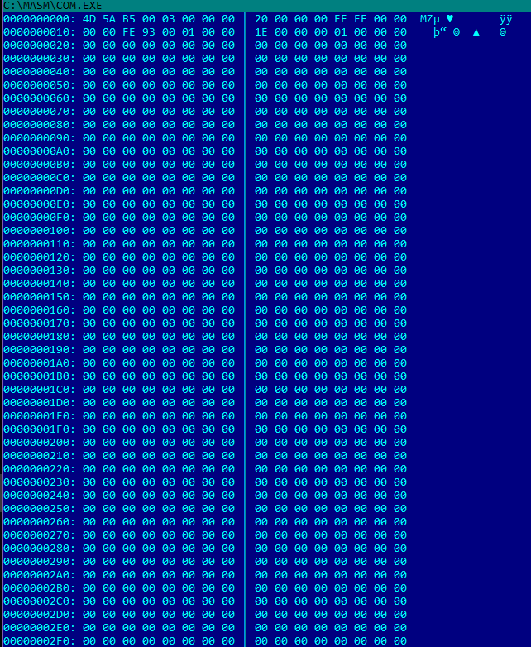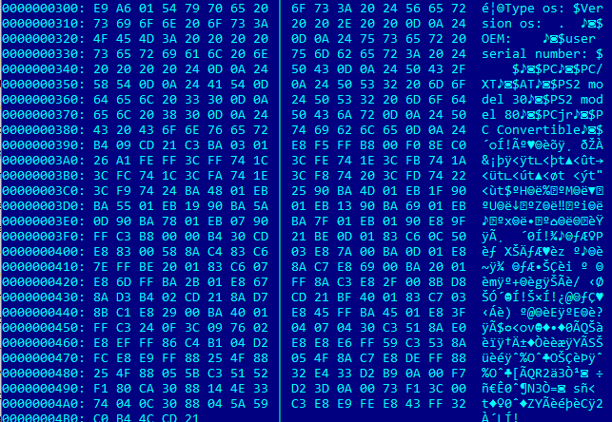

**Ответ:** В EXE файле при загрузке добавляется 512 байтовый заголовок. В «плохом» ЕXE существует смещение в 100h, оставшееся от COM файла. Поэтому адресация начинается с 300h. По нулевому адресу находится «подпись», сообщающая, что файл является EXE фалом.

1. Какова структура файла «хорошего» EXE? Чем он отличается от файла «плохого» EXE?

НEX – представление хорошего EXE файла:

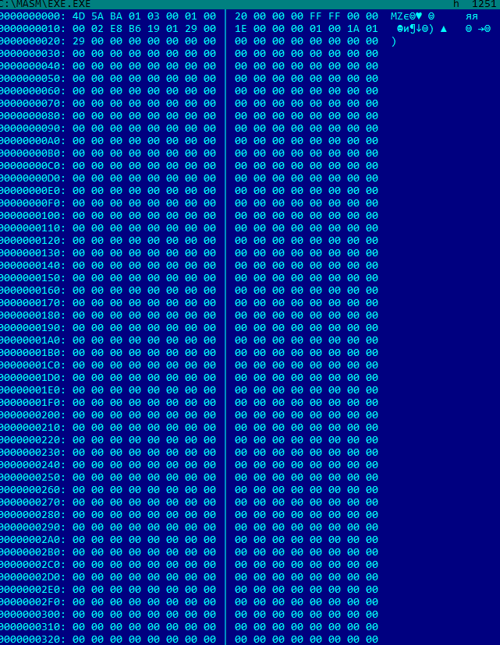

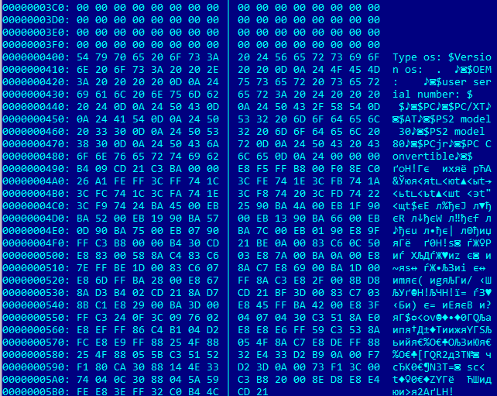

**Ответ:** Отсутствует деректива org 100h, поэтому код начинается со смещения 200h.

**Загрузка СОМ модуля в основную память.** 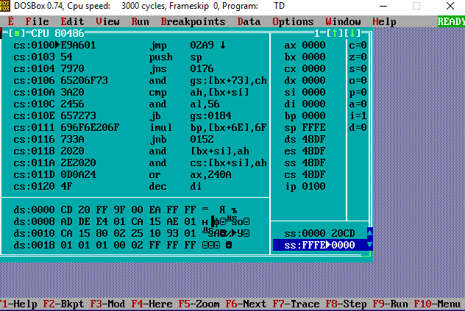

1. Какой формат загрузки модуля COM? С какого адреса располагается код?

**Ответ:** COM модуль начинается с PSP, далее код, далее стек. Код располагается с адреса 100h.

1. Что располагается с адреса 0?

**Ответ:** PSP - Префикс программы

1. Какие значения имеют сегментные регистры? На какие области памяти они указывают?

**Ответ:** Все сегментные регистры указывают на начало PSP(48DF).

1. Как определяется стек? Какую область памяти он занимает? Какие адреса?

**Ответ:** По умолчанию указатель на стек имеет значение FFFEh, то есть сразу за com программой. Стек инициализируется нулевым словом. Но его можно инициализировать явно. Например директивой ORG

**Загрузка «хорошего» ЕХЕ модуля в основную память.** 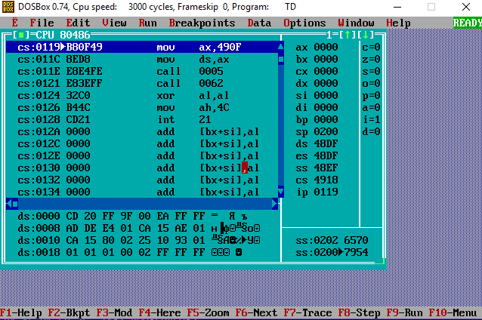

1. Как загружается «хороший» EXE? Какие значения имеют сегментные регистры?

**Ответ:** Ответ: ES и DS указывают на начало PSP, SP на 200h (т.к в программе задан размер стека 100h).

1. На что указывают регистры DS и ES?

**Ответ:** Начало PSP.

1. Как определяется стек?

**Ответ:** Отдельным сегментом, который для него выделяется.

1. Как определяется точка входа?

**Ответ:** Точка входа определяется директивой end имя метки. Директива должна находится в конце кода. Она указывает метку, в которую переходит программа при запуске.